Рис. 1 Стол руководителя
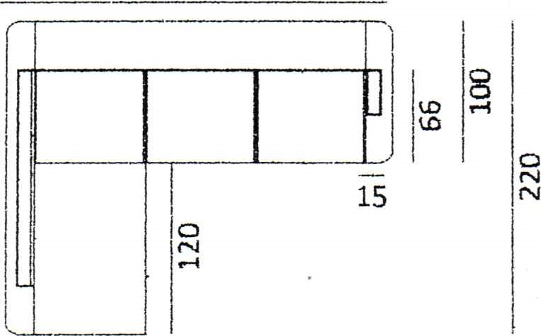
210

